Stiebel Eltron auf dem Weg zur Klimaneutralität

Signifikante Reduktion des CO2-Footprints bereits bis 2030

Die Stiebel Eltron-Gruppe hat sich das Ziel gesetzt, bis 2040 in Deutschland bilanziell klimaneutral zu sein. Eine signifikante Reduktion des CO2-Footprints soll schon bis 2030 erreicht werden. Die erforderlichen Schritte sind in einem Maßnahmenplan definiert, der konsequente Anpassungen aller Prozesse an die unternehmenseigenen Klimaziele vorsieht.

Holzminden, 03. März 2022 – Die Unternehmensgruppe Stiebel Eltron arbeitet bereits seit Jahren übergeordnet daran, sich im Bereich Nachhaltigkeit auf verschiedensten Ebenen bestmöglich aufzustellen – beispielsweise in Sachen Energieverbrauch, Abfallvermeidung und Ressourcenschonung. Jetzt bündelt die Gruppe diesbezügliche Projekte neu und geht noch einen Schritt weiter: Bis 2040 will Stiebel Eltron in Deutschland bilanziell zu 100 Prozent klimaneutral sein. Bereits bis 2030 soll der CO2-Footprint der Standorte Holzminden, Eschwege und Freudenberg in Relation zum Nettoumsatz gegenüber dem Niveau von 1990 um insgesamt 70 Prozent reduziert werden. Dazu gehören nicht nur die Produktionsstätten, sondern auch der Kundendienst sowie weitere Tochtergesellschaften (Stiebel Eltron Deutschland Vertriebs GmbH, tecalor, EHT, Dr. Theodor Stiebel Werke GmbH & Co. KG, Stiebel Eltron International).

Um diese Klimaziele zu erreichen, hat die Gruppe einen Maßnahmenplan aufgelegt, der die einzelnen Schritte definiert. Bis 2030 sollen in einer ersten CO2-Reduktionsphase unternehmensübergreifend alle Gebäude- und Hallenheizungen zu 100 Prozent auf regenerative Energiequellen umgestellt werden. Installiert werden nur noch Wärmepumpen, in denen ausschließlich Kältemittel mit einem GWP-Wert (Global Warming Potential) unter 150 eingesetzt werden. Diesem GWP-Grenzwert sollen bis 2030 auch 70 Prozent aller Kältemittel in den unternehmenseigenen Kälteanlagen entsprechen oder ihn unterschreiten.

Um hinsichtlich des Fertigungsprozesses eine belastbare CO2-Transparenz zu bekommen, soll bis 2030 der CO2-Footprint der in Deutschland gefertigten Stiebel Eltron-Produkte inklusive der Vorketten-Bilanz ermittelt und erfasst werden. Auch die Fahrzeugflotte wird in dieser ersten Phase an die Klimaschutzziele angepasst: Der Anteil von Fahrzeugen mit Elektroantrieb wird kontinuierlich gesteigert, ab 2030 werden keine konventionell angetriebenen Fahrzeuge mehr zugelassen.

Bis 2040 werden die nächsten Schritte hin zu einer 100prozentigen CO2-Neutralität gegangen. So soll bis dahin beispielsweise auch die Prozesswärme, die das Unternehmen im Rahmen seiner Produktionsprozesse nutzt – etwa für Emaillier- und Glühöfen oder Lötvorgänge – aus regenerativen Energiequellen bezogen und bevorzugt von strombasierten Systemen bereitgestellt werden.
„Um unsere Ziele zu erreichen, muss an einer Vielzahl von Stellschrauben gedreht werden“, unterstreicht Geschäftsführer Dr. Kai Schiefelbein. „Umso wichtiger ist es, dass Transparenz geschaffen und konsequent gehandelt wird. Mit unserem Maßnahmenpaket beschreiten wir genau diesen Weg.“

Die Bestrebungen in Richtung Klimaneutralität der Unternehmensstandorte und -prozesse sind logische Folge des Selbstverständnisses der Stiebel Eltron-Gruppe: „Wir setzen mit unserem Produktportfolio konsequent auf den sauberen Energieträger Strom. Wir bieten unseren Kunden Lösungen, höchstmöglichen Komfort genießen und gleichzeitig einen eigenen Beitrag zum Klimaschutz leisten zu können. Unsere effizienten Produkte sorgen weltweit für signifikante Reduzierungen von Energieverbräuchen und CO2-Emissionen im Gebäudesektor. Insbesondere im Wärmesektor sind unsere Produkte für einen wesentlichen Beitrag zur CO2-Minderung verantwortlich: Als eines der ersten Unternehmen in Deutschland sind wir bereits 1976 in die Entwicklung, die Produktion und den Vertrieb von Wärmepumpen eingestiegen und gehören heute zu den Technologieführern im Bereich der umweltfreundlichen Heizung“, so Schiefelbein. Der konsequente Umbau des Unternehmens in Richtung Klimaneutralität sei demnach nur folgerichtig: „Wir sind es künftigen Generationen schuldig, nicht nur mit unseren Produkten und Lösungen, sondern auch mit unseren eigenen Prozessen einen Beitrag zum Klimaschutz leisten.“

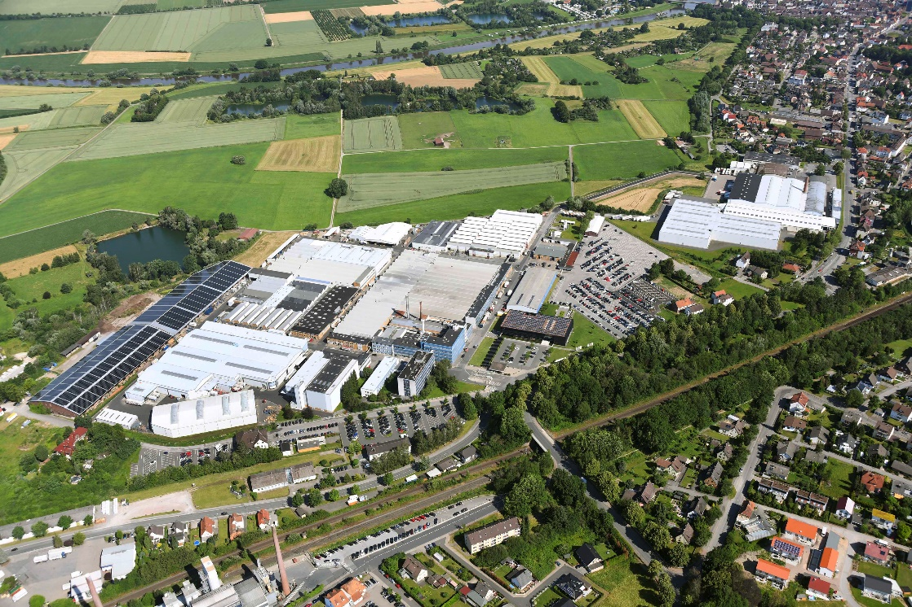
Bild: Auf dem Weg zur Klimaneutralität: Der Holzmindener Stammsitz des Heiz- und Wärmetechnikunternehmens Stiebel Eltron.

Über Stiebel Eltron
Stiebel Eltron, gegründet 1924, gehört mit einem Jahresumsatz von über 800 Millionen Euro zu den führenden Unternehmen auf dem Markt der Erneuerbaren Energien, Wärme- und Haustechnik.
Als innovationsgetriebenes Familienunternehmen verfolgt Stiebel Eltron bei der Produktion und Entwicklung von Produkten eine klare Linie - für eine umweltschonende, effiziente und komfortable Haustechnik. Mit 4.000 Mitarbeitern weltweit setzt das Unternehmen von der Produktentwicklung bis zur Fertigung konsequent auf eigenes Know-how. Das Resultat sind effiziente und innovative Lösungen für Warmwasser, Wärme, Lüftung und Kühlung. Stiebel Eltron produziert am Hauptstandort im niedersächsischen Holzminden, in Freudenberg (NRW) und in Eschwege (Hessen) sowie an vier weiteren Standorten im Ausland (Arvika/Schweden, Tianjin/China, Ayuttaya/Thailand, Poprad/Slowakei).

Pressekontakt Stiebel Eltron:  STIEBEL ELTRON GmbH & Co. KG  Henning Schulz  Leiter Unternehmenskommunikation, Presse und PR  Dr.-Stiebel-Straße 33  37603 Holzminden  Tel.: +49 (0) 5531 70295685  E-Mail: Henning.Schulz@stiebel-eltron.de  www.stiebel-eltron.de | Pressekontakt Agentur:  Riba:BusinessTalk GmbH  Michael Beyrau  PR Director Industry & HR Manager  Klostergut Besselich  56182 Urbar / Koblenz  Tel.: +49 (0) 261-963 757-27  E-Mail: mbeyrau@riba.eu  Web: www.riba.eu

